大五班12月10日今日动态

**来园情况：**

来园人数32人，1人请假，请大家注意昼夜温差及时关注幼儿的体感温度，以防感冒哦，为避免交叉感染，有感冒咳嗽发烧腹泻等症状的幼儿建议在家休息观察，好了再来。

今天进入教室后**刘家米、孟书漫、蔡诺妍、吕初禾、陈邹诗羽、李珍宜、王思越、马晔彤、余瑶、丁熠、胡嘉真、李子悦、汤灿、郭啟越、潘佳汐、杨语彤、施浩宇、孔范晔、胡靳言、张铭泽、周雲、强博延、徐健宇、赵佳琦、谌星宇、刘家琦、王梓晨、颜迦勒、苏筱、孙雅甜、张屹然、刘沐宁**能够主动打招呼，为你们点赞。

**午餐情况：**

今天餐前孩子们欣赏好听的故事开展安静活动。各小组幼儿有序如厕、洗手、开好大炮，做好餐前准备。所有的幼儿都能两只小手端住碗，并有序的行径。午餐时，随着舒缓柔和的轻音乐，幼儿用正确的姿势午餐小脚放在桌子下面，身体朝向桌子一手扶碗一手拿筷子。安静的进餐，知道一口饭一口菜，举手添汤；今天大部分孩子都能自主端饭菜并光盘行动。个别孩子还是挑食，要多吃蔬菜，这样才能健康成长哦！餐前值日生能快速有序的发放餐盘、湿巾和筷子，很棒！我们会让孩子轮流当值日生，让孩子养成自我服务的意识也能让孩子们养成责任意识。

**午睡情况：**在老师的提醒下，全部幼儿都能做到在午睡前先小便、洗手。幼儿进入午睡室后需在老师的协助下主动将鞋子摆整齐，放在指定的位置，大部分幼儿在听完睡前故事后能进入睡眠的状态，还有个别幼儿需要老师的陪伴哄睡。今天大部分幼儿都能够在12点40前进入睡眠。有几位小朋友较难入睡，不过一点之后也睡着了。

**晨间区域游戏情况：**

班级目前开展的游戏区有：万能工匠、STEM区、建构区、益智区、科探区、自然角、图书区、美工区和表演区。孩子们自主选择自己喜欢的区域进行游戏，大部分幼儿都认真专注于游戏。

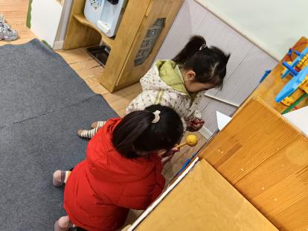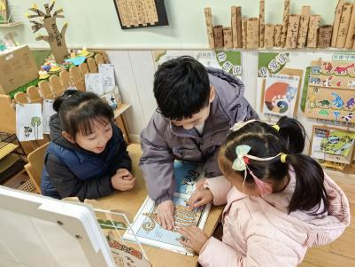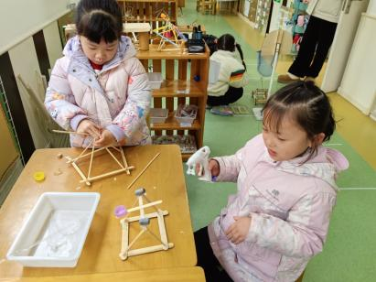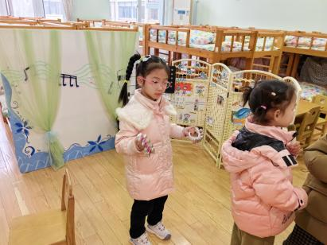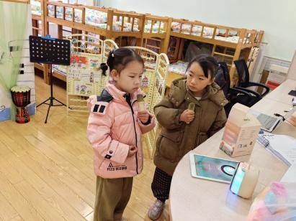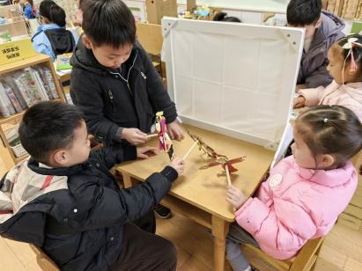

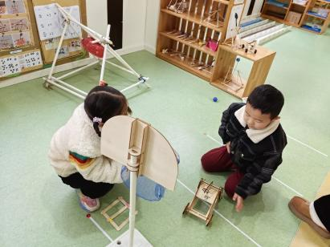

**集体活动：语言：猴子捞月**

《猴子捞月》是由五张图片组成的，图片内容简单，主要讲述了猴子误把井里月亮的倒影当成真月亮，想方设法去捞月亮的故事。图片中猴子们的心理变化以及一系列生动有趣的动作，如倒挂、捞，适合用于幼儿观察、理解和讲述。故事揭示了遇到事情要多动脑筋，认真观察，仔细思考的道理，否则只能像猴子那样“竹篮打水一场空”。

**刘家米、孟书漫、蔡诺妍、吕初禾、陈邹诗羽、李珍宜、王思越、余瑶、胡嘉真、李子悦、汤灿、郭啟越、潘佳汐、施浩宇、胡靳言、张铭泽、周雲、强博延、谌星宇、王梓晨、颜迦勒、苏筱、孙雅甜、刘沐宁**仔细观察图片，根据图片提供的线索合理地想象情节发展并清楚、完整地讲述。

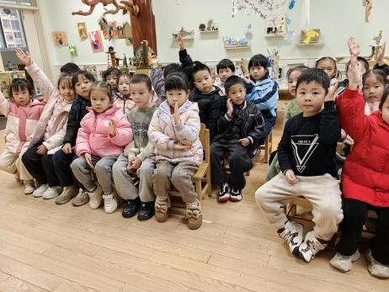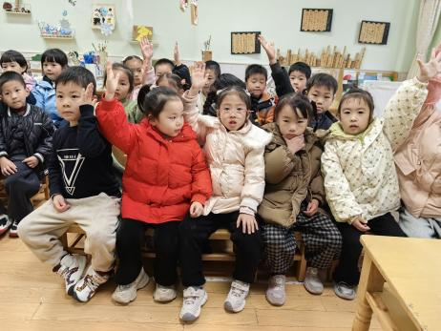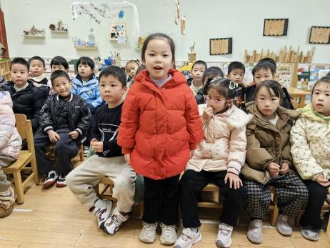

**温馨提示：**

1. 虽然跳绳比赛已结束，但是跳绳依然要继续练习哦。
2. 今天检查手个别幼儿手指甲较长，请家长回家及时修剪。